Проект

ГУБЕРНАТОР ЛЕНИНГРАДСКОЙ ОБЛАСТИ

ПОСТАНОВЛЕНИЕ
от ____ _____________2021 г. № ______

О ПАМЯТНОМ ЗНАКЕ ЛЕНИНГРАДСКОЙ ОБЛАСТИ «30 ЛЕТ СО ДНЯ СОЗДАНИЯ ЛЕНИНГРАДСКОГО ОБЛАСТНОГО КОМИТЕТА ПО УПРАВЛЕНИЮ ГОСУДАРСТВЕННЫМ ИМУЩЕСТВОМ»

В ознаменование 30-летия со дня создания Ленинградского областного комитета по управлению государственным имуществом и в целях поощрения за вклад в становление и развитие системы управления и распоряжения государственным имуществом Ленинградской области постановляю:

1. Учредить памятный знак Ленинградской области «30 лет со дня создания Ленинградского областного комитета по управлению государственным имуществом» (далее также - памятный знак).
2. Утвердить:
Положение о памятном знаке Ленинградской области «30 лет со дня создания Ленинградского областного комитета по управлению государственным имуществом» (приложение 1);
описание памятного знака Ленинградской области «30 лет со дня создания Ленинградского областного комитета по управлению государственным имуществом», удостоверения и футляра к памятному знаку (приложение 2);
эскиз памятного знака Ленинградской области «30 лет со дня создания Ленинградского областного комитета по управлению государственным имуществом» (приложение 3);
образец бланка удостоверения к памятному знаку Ленинградской области «30 лет со дня создания Ленинградского областного комитета по управлению государственным имуществом» (приложение 4);
рекомендованную форму согласия на обработку персональных данных (приложение 5);
форму представления к награждению памятным знаком Ленинградской области «30 лет со дня создания Ленинградского областного комитета по управлению государственным имуществом» (приложение 6).
3. Установить, что памятным знаком Ленинградской области «30 лет со дня создания Ленинградского областного комитета по управлению государственным имуществом» награждается не более 50 человек.
4. Управлению делами Правительства Ленинградской области обеспечить изготовление памятного знака, удостоверений и футляров к памятному знаку.
5. Финансирование расходов, связанных с изготовлением памятного знака, удостоверений и футляров к памятному знаку, осуществлять за счет бюджетных ассигнований, предусмотренных Управлению делами Правительства Ленинградской области.
6. Ленинградскому областному комитету по управлению государственным имуществом:
организовать работу по награждению памятным знаком, в том числе подготовить и представить на подпись Губернатору Ленинградской области проект распоряжения Губернатора Ленинградской области об утверждении перечня (перечней) лиц, представляемых к награждению;
организовать вручение памятного знака в торжественной обстановке.
7. Контроль за исполнением постановления возложить на первого заместителя Председателя Правительства Ленинградской области – председателя комитета финансов.

Губернатор
Ленинградской области
А.Дрозденко

УТВЕРЖДЕНО
постановлением Губернатора
Ленинградской области
от №___
(приложение 1)

ПОЛОЖЕНИЕ
О ПАМЯТНОМ ЗНАКЕ ЛЕНИНГРАДСКОЙ ОБЛАСТИ «30 ЛЕТ СО ДНЯ СОЗДАНИЯ ЛЕНИНГРАДСКОГО ОБЛАСТНОГО КОМИТЕТА ПО УПРАВЛЕНИЮ ГОСУДАРСТВЕННЫМ ИМУЩЕСТВОМ»

1. Общие положения

1.1. Памятный знак Ленинградской области «30 лет со дня создания Ленинградского областного комитета по управлению государственным имуществом» (далее - памятный знак) учрежден в ознаменование 30-летия со дня создания Ленинградского областного комитета по управлению государственным имуществом далее также – комитет) и в целях поощрения за вклад в становление и развитие системы управления и распоряжения государственным имуществом Ленинградской области.
1.2. К награждению памятным знаком представляются:
государственные гражданские служащие и работники Ленинградского областного комитета по управлению государственным имуществом, работающие в комитете не менее 5 лет;
лица, ранее замещавшие должности государственной гражданской службы в Ленинградском областном комитете по управлению государственным имуществом в течение не менее 10 лет;
работники подведомственных Ленинградскому областному комитету по управлению государственным имуществом государственных организаций Ленинградской области, работающие в указанных организациях не менее 7 лет;
лица, не указанные в абзацах втором, третьем и четвертом настоящего пункта, внесшие значительный вклад в становление и развитие системы управления и распоряжения государственным имуществом Ленинградской области.
1.3. Награжденному памятным знаком одновременно с вручением памятного знака в футляре выдается удостоверение к памятному знаку установленного образца.
1.4. Повторное награждение памятным знаком не производится.
1.5. Дубликат памятного знака и удостоверение к памятному знаку взамен утраченных не выдаются.
1.6. На территории Ленинградской области запрещается учреждение и производство памятных знаков и иных знаков, имеющих аналогичные, схожие названия или внешнее сходство с памятным знаком.

2. Представление к награждению и награждение памятным знаком

2.1. Ленинградский областной комитет по управлению государственным имуществом осуществляет отбор кандидатов к награждению памятным знаком в соответствии с пунктом 1.2 настоящего Положения на основании представления к награждению памятным знаком и документов, указанных в нормативном правовом акте Ленинградского областного комитета по управлению государственным имуществом, предусмотренном пунктом 2.2 настоящего Положения.
2.2. Порядок организации награждения памятным знаком утверждается нормативным правовым актом Ленинградского областного комитета по управлению государственным имуществом.
2.3. Оформление документов для награждения памятным знаком, а также учет награжденных памятным знаком осуществляется Ленинградским областным комитетом по управлению государственным имуществом.
2.4. Награждение памятным знаком производится на основании распоряжения Губернатора Ленинградской области.

УТВЕРЖДЕНО
постановлением Губернатора
Ленинградской области
от №_____
(приложение 2)

ОПИСАНИЕ
ПАМЯТНОГО ЗНАКА ЛЕНИНГРАДСКОЙ ОБЛАСТИ «30 ЛЕТ СО ДНЯ СОЗДАНИЯ ЛЕНИНГРАДСКОГО ОБЛАСТНОГО КОМИТЕТА ПО УПРАВЛЕНИЮ ГОСУДАРСТВЕННЫМ ИМУЩЕСТВОМ»,
УДОСТОВЕРЕНИЯ И ФУТЛЯРА К ПАМЯТНОМУ ЗНАКУ

1. Описание памятного знака Ленинградской области
«30 лет со дня создания Ленинградского областного комитета по управлению государственным имуществом»

Памятный знак Ленинградской области «30 лет со дня создания Ленинградского областного комитета по управлению государственным имуществом» (далее - памятный знак) имеет форму правильного круга диаметром 20 мм и толщиной 2 мм. Изготовлен из латунного сплава марки Л63 (ГОСТ 15527-2004) методом холодной штамповки.
На аверсе (лицевой стороне) памятного знака, в центральной части памятного знака расположено объемное изображение герба Ленинградской области, выполненное с использованием цветных эмалей. По окружности памятный знак огибает надпись «Леноблкомимущество». В нижней части лицевой стороны памятного знака изображена лента, в центре которой расположена дата «30 лет» Лента выполнена красной полупрозрачной эмалью.
На реверсе (оборотной стороне) памятного знака размещено крепление: иголка и цанговая застежка «бабочка».
Все надписи и изображения выполнены верхним уровнем (объемные).
Памятный знак в комплекте с удостоверением к памятному знаку упакован в индивидуальный футляр.

2. Описание удостоверения к памятному знаку

Удостоверение к памятному знаку представляет собой двухстраничную книжку размером 100 x 74 мм в сложенном виде и 100 x 148 мм в развернутом виде. Удостоверение выполнено из мелованной глянцевой бумаги. Цвет внешней стороны удостоверения голубой.
На лицевой стороне удостоверения по центру в верхней части располагается цветное изображение герба Ленинградской области, ниже в восемь строк располагается надпись "УДОСТОВЕРЕНИЕ к памятному знаку Ленинградской области «30 лет со дня создания Ленинградского областного комитета по управлению государственным имуществом».
На левой внутренней стороне удостоверения по центру располагается цветное изображение памятного знака Ленинградской области «30 лет со дня создания Ленинградского областного комитета по управлению государственным имуществом».
На правой внутренней стороне удостоверения в верхней части по центру располагаются три пустые строки с подстрочными надписями «(фамилия)», «(имя)», «(отчество)», ниже в две строки по центру располагается надпись «награжден(а) памятным знаком Ленинградской области», под которой по центру в четыре строки написаны слова «30 лет со дня создания Ленинградского областного комитета по управлению государственным имуществом», ниже в три строки располагается надпись «Распоряжение Губернатора Ленинградской области от ______ 2021 года № ______», под которой по центру в четыре строки написано «Губернатор Ленинградской области _________ А.Ю. Дрозденко « ___» _________ ____ г.».
Ниже по центру располагаются слова «М.П.».
Все надписи на внутренней стороне отпечатаны черной краской.

3. Описание футляра к памятному знаку

Футляр изготавливается из пластика (блистера), со всех сторон покрытого флоком синего цвета, прямоугольной формы, с крышкой из прозрачного пластика (блистера).
Футляр имеет ложемент с двумя углублениями для памятного знака и удостоверения к нему.

Размер футляра: длина 170 мм, ширина 132 мм, высота 16 мм. Размер углубления под памятный знак соответствует овалу: длина 21 мм, ширина 26 мм, глубина 10 мм. Размер углубления под удостоверение к памятному знаку: длина 100 мм, ширина 75 мм, глубина 10 мм.

УТВЕРЖДЕНО
постановлением Губернатора
Ленинградской области
от №_____
(приложение 3)

ЭСКИЗ
ПАМЯТНОГО ЗНАКА ЛЕНИНГРАДСКОЙ ОБЛАСТИ «30 ЛЕТ СО ДНЯ СОЗДАНИЯ ЛЕНИНГРАДСКОГО ОБЛАСТНОГО КОМИТЕТА ПО УПРАВЛЕНИЮ ГОСУДАРСТВЕННЫМ ИМУЩЕСТВОМ»

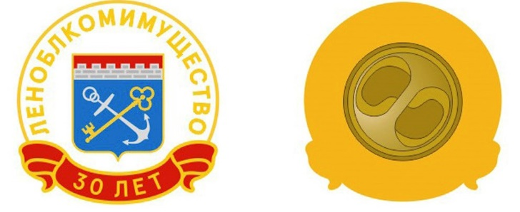

УТВЕРЖДЕНО
постановлением Губернатора
Ленинградской области
от №_____
(приложение 4)

ОБРАЗЕЦ
БЛАНКА УДОСТОВЕРЕНИЯ К ПАМЯТНОМУ ЗНАКУ ЛЕНИНГРАДСКОЙ ОБЛАСТИ «30 ЛЕТ СО ДНЯ СОЗДАНИЯ ЛЕНИНГРАДСКОГО ОБЛАСТНОГО КОМИТЕТА ПО УПРАВЛЕНИЮ ГОСУДАРСТВЕННЫМ ИМУЩЕСТВОМ»
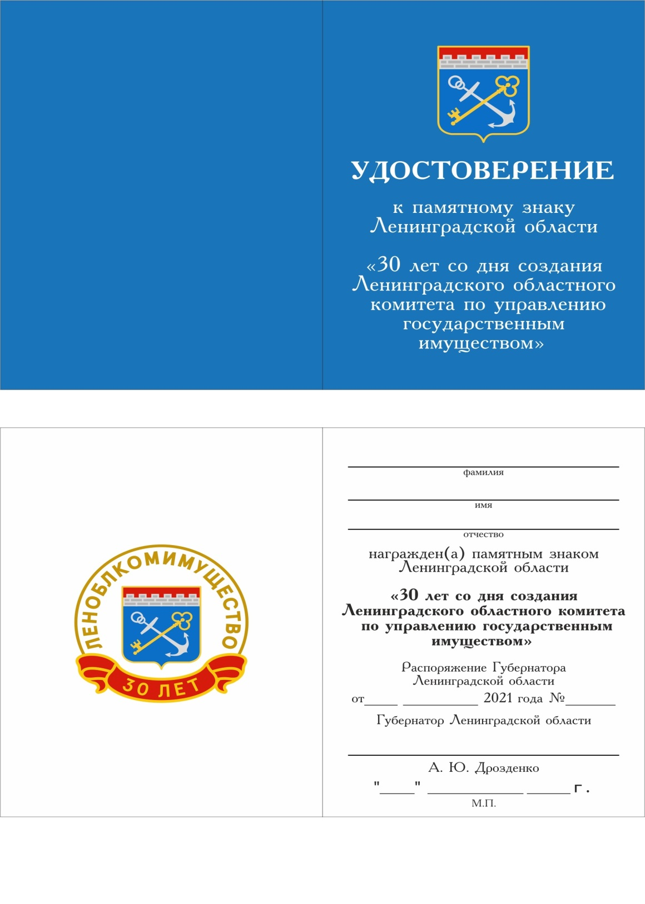

ПРИЛОЖЕНИЕ 5
к постановлению Губернатора
Ленинградской области
от № _____

(Форма)

СОГЛАСИЕ
на обработку персональных данных

Я, ___________________________________________________________________,
(фамилия, имя, отчество)
проживающий (проживающая) по адресу (указывается адрес регистрации и
фактический адрес проживания, если он отличается от адреса регистрации):
___________________________________________________________________________
___________________________________________________________________________
__________________________________________________________________________,
документ, удостоверяющий личность: _________ серия _______ номер __________
выдан _____________________________________________________________________
________________________________________________ дата выдачи _____________,
в соответствии со статьей 9 Федерального закона от 27 июля 2006 года
N 152-ФЗ "О персональных данных" свободно, своей волей и в своих интересах
даю согласие на обработку неавтоматическим способом в Ленинградском
областном комитете по управлению государственным имуществом, расположенном
по адресу: г. Санкт-Петербург, ул. Лафонская, д. 6, литера А, моих
персональных данных, содержащихся в настоящем заявлении, а также иных моих
персональных данных, содержащихся в представленных в Ленинградский
областной комитет по управлению государственным имуществом документах, в
целях рассмотрения моей кандидатуры для награждения памятным знаком
Ленинградской области «30 лет со дня создания Ленинградского областного комитета по управлению государственным имуществом».
Предоставляю право осуществлять все действия (операции) с моими
персональными данными, включая сбор, систематизацию, накопление, хранение,
обновление, изменение, использование, обезличивание, блокирование,
уничтожение, а также право обрабатывать мои персональные данные посредством
внесения их в электронную базу данных, включения в списки (реестры) и
отчетные формы, предусмотренные документами, регламентирующими
предоставление отчетных данных (документов), и передавать их уполномоченным
органам.
После принятия решения о награждении согласен на архивное хранение моих
персональных данных в Ленинградском областном комитете по управлению
государственным имуществом. Настоящее согласие на обработку персональных
данных является бессрочным и может быть отозвано по моему письменному
заявлению, поданному до "__" ______ 20__ года - времени начала рассмотрения
кандидатуры Ленинградским областным комитетом по управлению государственным
имуществом.
При принятии решения об отзыве настоящего согласия на обработку
персональных данных я уведомлен об исключении моей кандидатуры из списка
кандидатов на награждение.

Подпись субъекта персональных данных:
__________________ _____________________________________
(подпись) (расшифровка подписи)

"__" __________ 20__ г.

ПРИЛОЖЕНИЕ 6
к постановлению Губернатора
Ленинградской области
от № _____

(Форма)

ПРЕДСТАВЛЕНИЕ
к награждению памятным знаком Ленинградской области
«30 лет со дня создания Ленинградского областного комитета по управлению государственным имуществом»
_______________________________________________________
(наименование органа государственной власти, государственной организации)

№ п/п | Фамилия, имя, отчество (по алфавиту) | Дата рождения | Наименование должности и места работы, стаж работы | Краткое описание заслуг

________________________________________________________________
(наименование должности руководителя органа государственной власти, государственной организации)

_________________________ ___________________
(фамилия, инициалы) (подпись)

"__" __________ 20__ г.

М.П.

